French Vocabulary Unit 2

L’Halloween
- Une sorciere – witch
- Un chat noir – black cat
- Une citrouille – pumpkin
- Un hibou – owl
- Un chaudron – cauldron
- Une maison hantee – haunted mansion
- Un costume – costume
- Un monstre- monster
- Une chauve-souris – bat
- Un bonbon – candy
- Une araignee – spider
- Un fantome - ghost
Weather
Quel temps fait-il? - What is the weather like?
- Il fait du soleil. – It is sunny.
- Il fait du vent. – It is windy.
- Il fait du brouillard. – Its foggy.
- If fait de l’orage. – Its stormy.
- Il fait chaud. – Its hot.
- Il fait froid. – Its cold.
- Il fait beau. – Its good.
- Il fait mauvais. – Its bad.
- Il pleut. – Its raining.
- Il neige. – Its snowing.
- Il y a des nuages/C’est nuageux. – Its cloudy.

Numbers
- Trente | 16. quarante cinq
- Trente-et-un | 17. quarante six
- Trente deux | 18. quarante sept
- Trente trois | 19. quarante huit
- Trente quatre | 20. quarante neuf
- Trente cinq | 21. cinquante
- Trente six | 22. cinquante-et-un
- Trente sept | 23. cinquante deux
- Trente huit | 24. cinquante trois
- Trente neuf | 25. cinquante quatre
- quarante | 26. cinquante cinq
- quarante-et-un | 27. cinquante six
- quarante deux | 28. cinquante sept
- quarante trois | 29. cinquante huit
- quarante quatre | 30. cinquante neuf
 | 31. soixante

Clothing - Les Vêtments
- Une chemise – shirt/blouse
- Un pantelon – pants
- Une veste – jacket
- Une chaussure – shoes
- Une jupe – skirt
- Une robe – dress
- Une chausette – sock
- Un pull – sweater
- Un manteau – winter coat
- Un chapeau – hat
- Un sac à main – purse
- Un t-shirt – t-shirt
- Un sweat – sweat shirt
- Un jean – jeans
- Un short – shorts
- Des bottes – boots
- Une sandale – sandles
- Une écharpe – scarf
- Un cravate – tie
- Des gants - gloves
Body Parts
- La tête – head
- Le corps – body
- L’oreille – ears
- Les cheveux – hair
- Le nez – nose
- La bouche – mouth
- La main – hand
- Le coude – elbow
- Le ventre – stomach
- L’oeil/les yeux – eye/eyes
- La jambe – leg
- Le genou – knee
- Le pied – feet

Time
- Quelle heure est-il ? What time is it ?
- Heures – hour
- Demi – half- hour
- 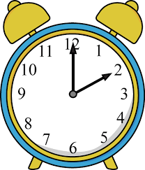 Il est deux heures. It is 2 o’clock.
- 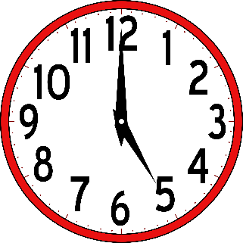 Il est cinq heures. It is 5 o’clock.
- 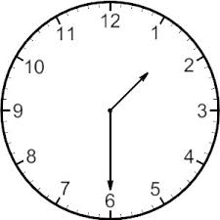 Il est un heures et demi. It is 1:30.
- 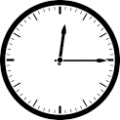 Il est douse heures quinze. It is 12:15.

